#### Министерство науки и высшего образования Российской Федерации

#### Федеральное государственное бюджетное образовательное учреждение

#### высшего образования

#### «Владимирский государственный университет

#### имени Александра Григорьевича и Николая Григорьевича Столетовых»

**(ВлГУ)**

**Кафедра информационных систем и программной инженерии**

Лабораторная работа №4

по дисциплине

"Основы разработки веб-приложений"

Выполнил:

ст. гр. ПРИ-117

Подолец А.А.

Принял:

Козаев А.

Владимир, 2020 г.

## **Цель работы**

Изучить основы работы PHP с базами данных MySQL.

**Ход работы**

Вариант 13 (1)

*Задание*: Выполнить подключение и вывод данных из БД «Деканат»

*SQL-*скрипт с созданием БД, созданием таблицы «Студенты», а так же заполнение таблицы «Студенты»:

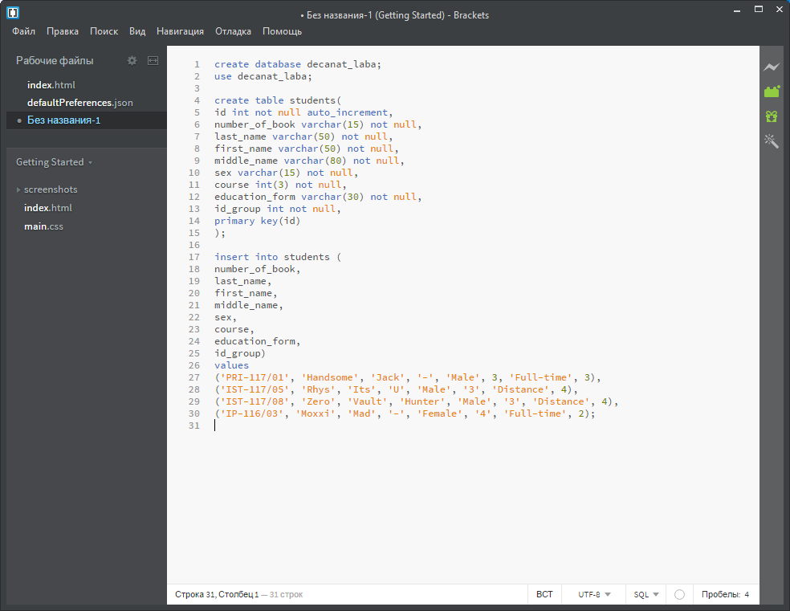

*Рисунок 1. SQL-скрипт*

*PHP-*скрипт*:*

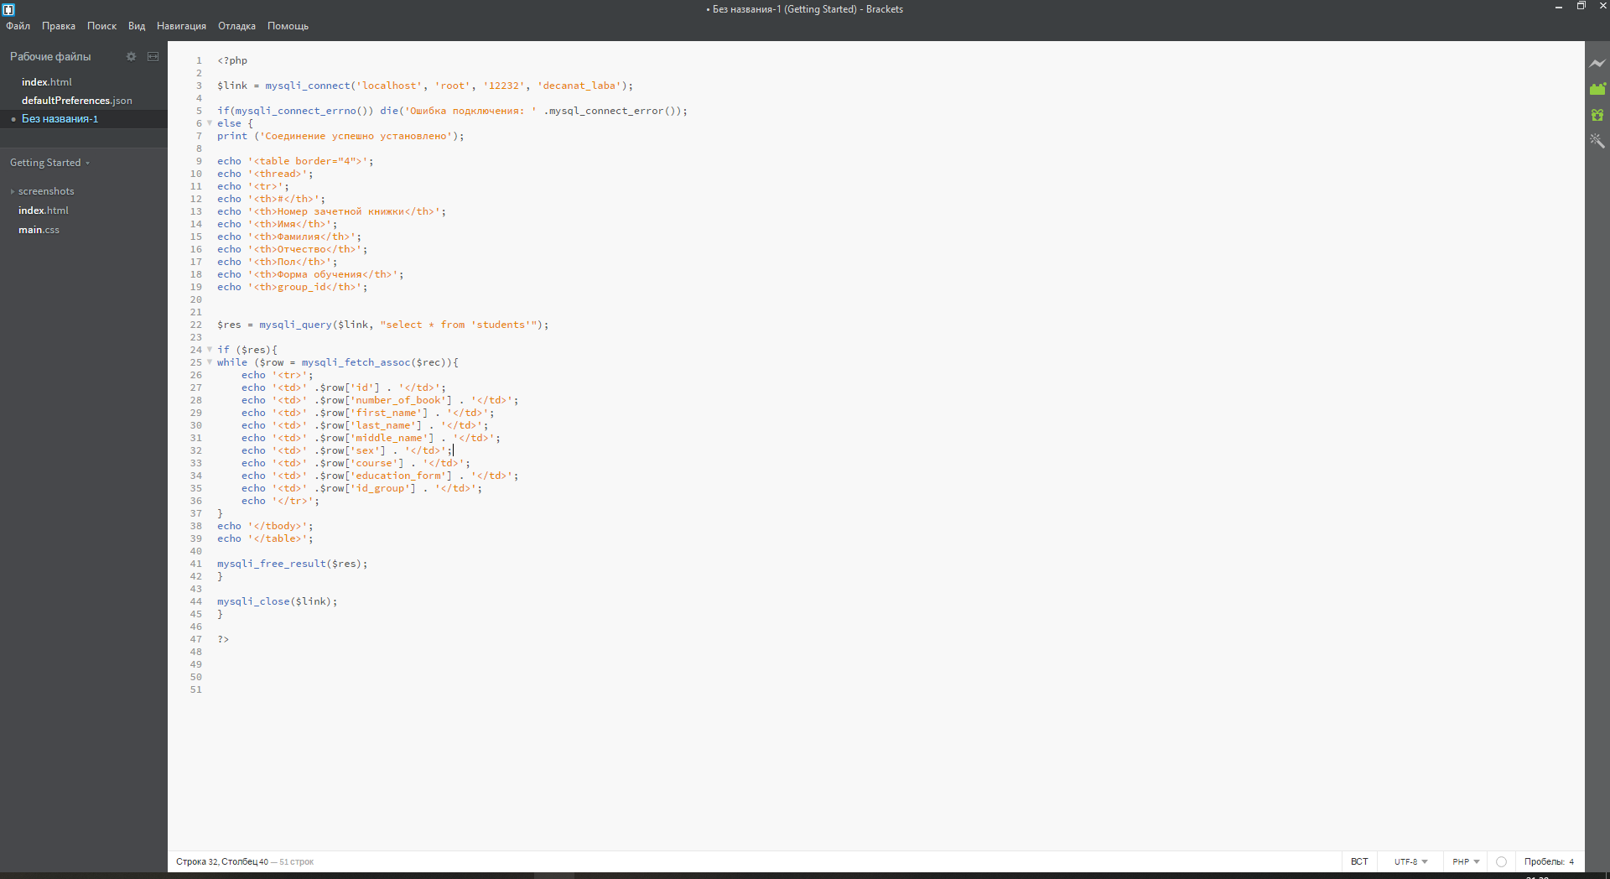

*Рисунок 2. PHP-скрипт*

*Выполнение:*

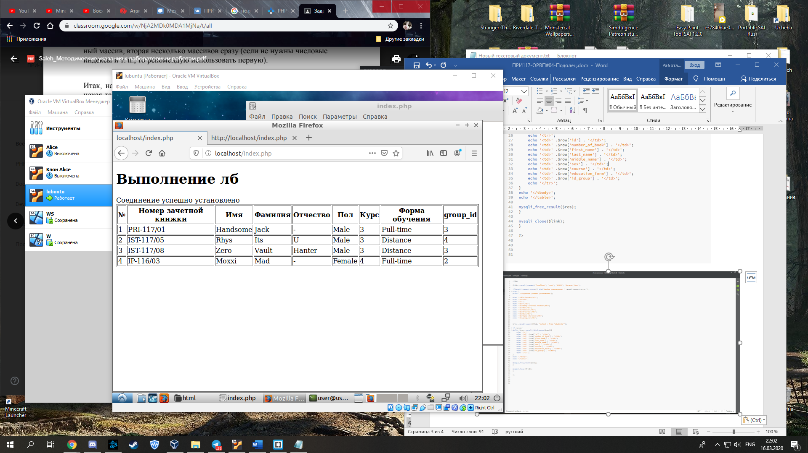

*Рисунок 3. Выведенная таблица*

**ВЫВОД**

В ходе выполнения лабораторной работы были изучены основы работы PHP с базами данных MySQL.